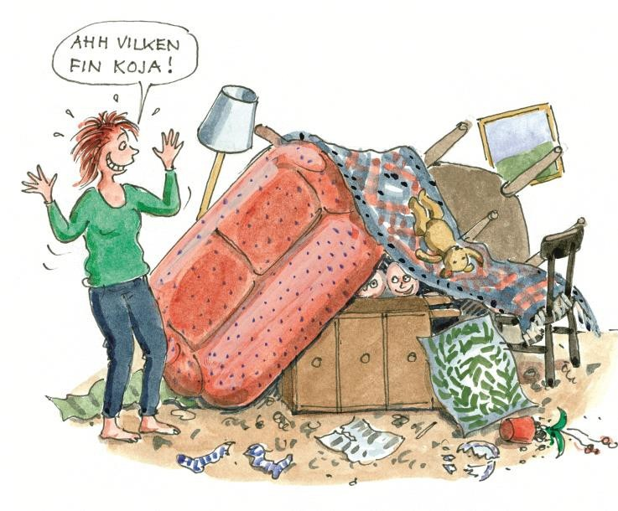

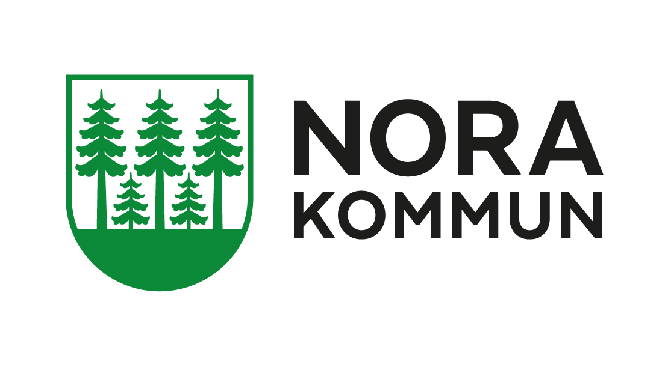
ABC – alla barn i centrum

Anmäl dig till ABC föräldragrupper
för dig med barn i åldern 3-12 år
Vad kan var viktigare än relationen med våra barn?
Det krävs ingen forskning för att övertyga oss om att bra relationer med våra barn är viktiga. Det vet vi redan! Vi vet att starka band mellan barn och föräldrar är den bästa grunden för en harmonisk uppväxt till trygga och självständiga individer.

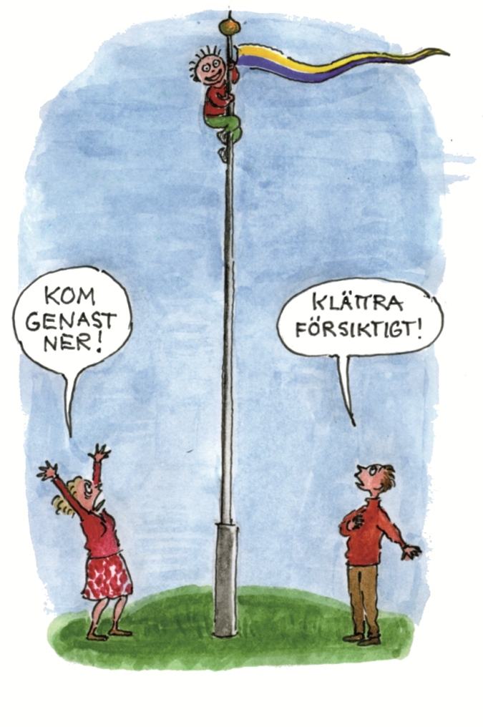
Men hur lyckas vi med det?
Det flesta föräldrar kan känna igen sig i vardagssituationer där relationerna sätts på prov. Hur undviker vi stressiga situationer? Hur skapar vi harmoni kring matbordet? Hur kan vi förebygga konflikter? Hur får vi mer tid till härligt umgänge med våra barn? En sak är säker – ingen förälder är ensam om dessa funderingar.

Dela erfarenhet och ta del av forskning
På ABC föräldragrupper tar vi både del av varandras erfarenheter och av forskning. Alla som deltar är föräldrar till barn i åldrarna 3-12 år. Lärdomar och insikter tar vi sedan med oss och praktiserar hemma – mellan träffarna.
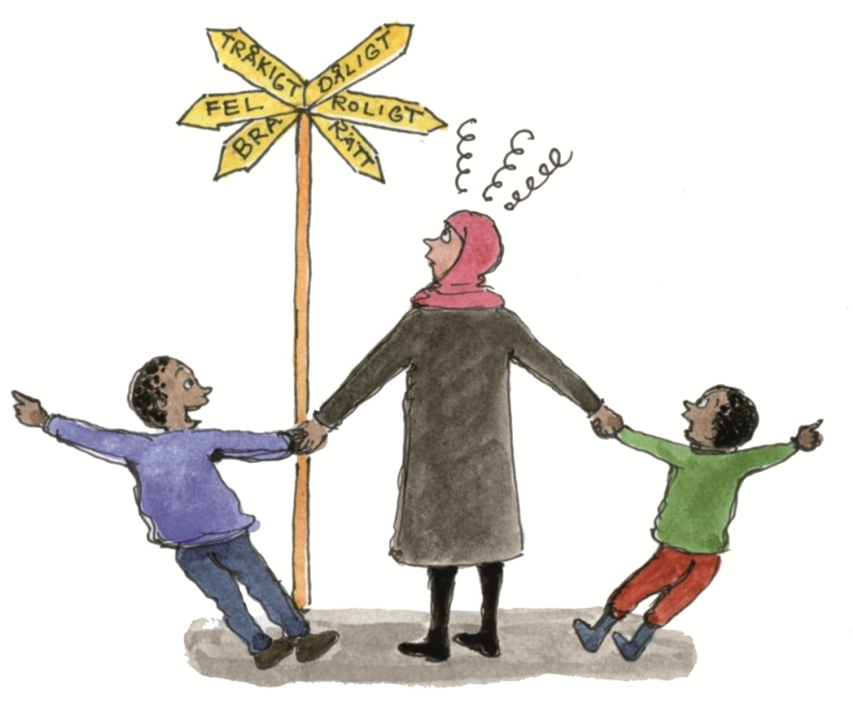

Det här är ABC – Alla Barn i Centrum
ABC består av fyra gruppträffar kring var sitt tema samt en uppföljningsträff. Träffarna leds av utbildade gruppledare och varje grupp har som mest 10 deltagare.

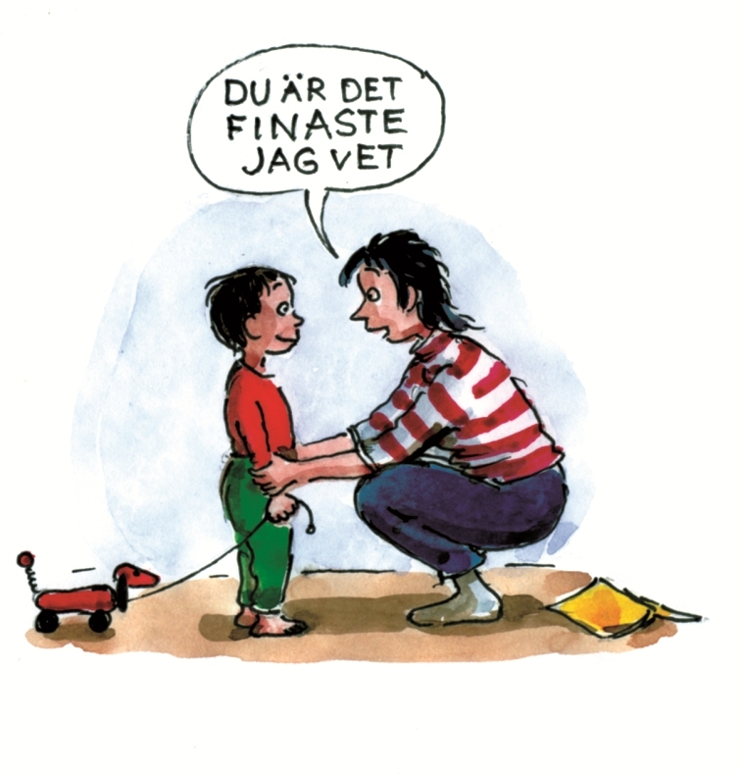
Träff 1 – Visa kärlek
Hur gör vi för att våra nära relationer ska fungera? Diskussioner och enkla övningar kring att ha fokus
på det som fungerar.

Träff 2 – Vara med
Hur påverkar vi varandra i det dagliga samspelet? Hur kan vi förebygga konflikter med våra barn?
Diskussioner och enkla övningar kring hur föräldrar och barn kan vara tillsammans.

Träff 3 – Visa vägen
Hur kan man tillämpa ett lugnt föräldraskap? Hur påverkar stress föräldraskapet och hur kan ilska hanteras? Diskussioner och enkla övningar kring att vara en förebild för sitt barn.

Träff 4 – Välja strider
Hur kan tjat och skäll i familjen minskas? Vilka strider behöver
vi ta och vilka kan väljas bort? Planering framåt med fokus på hur ABC kan användas i vardagen.

Träff 5 – Uppföljning
På uppföljningsträffen träffas vi igen för att prata om hur det har gått. Vad fungerar bra och vad fungerar mindre bra?
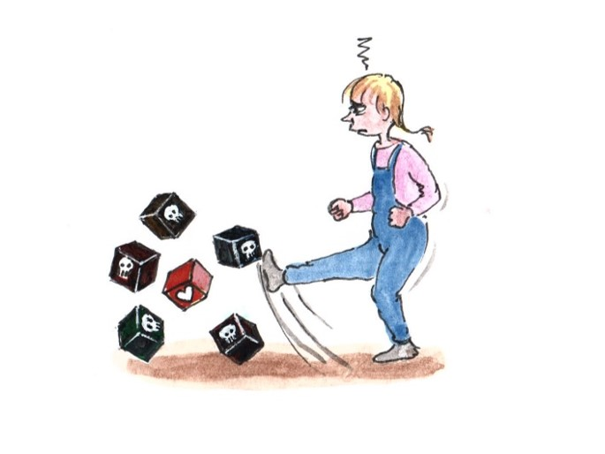
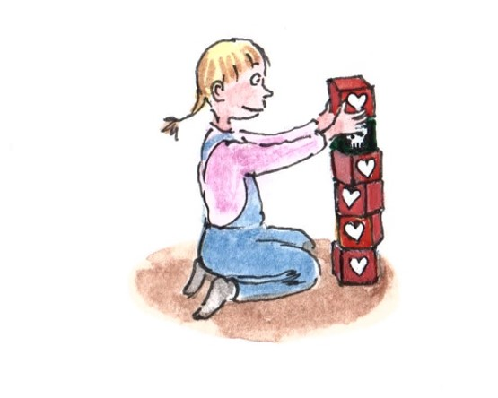

Datum för gruppträffar i ABC
Gruppen träffas: Onsdagar 6/10, 20/10, 10/11, 24/11 och 19/1 -22. Sista anmälningsdag: 20/9

Tid: 15.00-17.30
Plats: Nora kommun (adress anges i samband med bekräftelse på anmälan).

Övrig information: Vi träffas Coronasäkert och följer FHM:s rekommendationer.
Vi bjuder på smörgås/frukt och något att dricka.

Anmälan och frågor till

Namn: Fatima Nylén 070-6349112
Epost: familjecentralen@nora.se

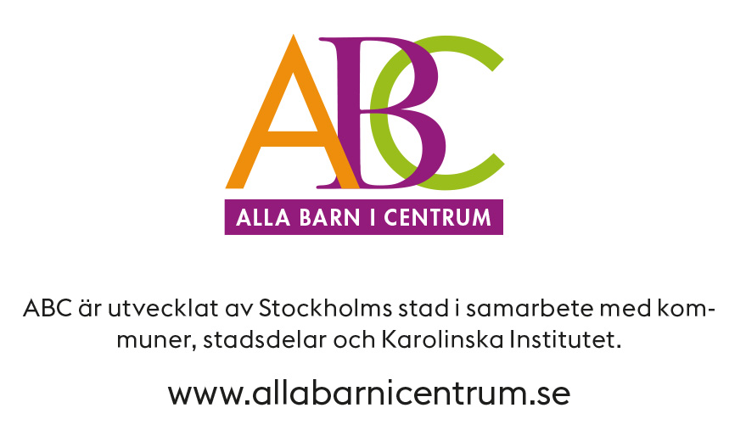
Programmet ABC har utvecklats på uppdrag av Statens folkhälsoinstitut och syftar till att stärka relationen mellan barn och föräldrar. Innehållet utgår från forskning kring föräldraskap och barns utveckling, samt FNs barnkonvention. ABC har utvärderats av Karolinska Institutet och resultatet visar att ABC har positiva effekter på upplevd föräldrakompetens samt föräldrars upplevelse av barns utveckling och hälsa.

